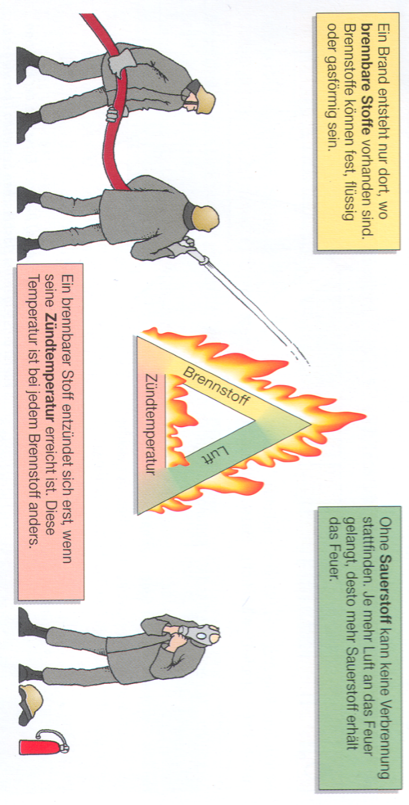
Arbeitsblatt – Brandvoraussetzungen
5
6
4
3
1
2

Abbildung 1: Voraussetzungen für die Entstehung von Bränden.
Aufgabe 1: Beschrifte das Branddreieck indem Du die Nummern der Abbildung 1 ergänzt.
1
2
3
4
5
6

Aufgabe 2: Erkläre warum sich das Wachs nach dem Ausgießen entzündet hat.
Aufgabe 3: Beurteile inwiefern eine Kerze einen Docht zum Brennen benötigt.
Beschreibe ein mögliches Experiment zur Überprüfung Deiner Vermutungen.

Didaktischer Kommentar zum Schülerarbeitsblatt
Dieses Arbeitsblatt dient zur Vertiefung des Versuchs „Wachs brennt ohne Docht“. Es sollte gegen Ende der Lerneinheit Brennbarkeit und Brandbedingungen eingesetzt werden. Es kann nach der Beobachtung des Demonstrationsversuchs ausgeteilt werden. Zunächst wird das Vorwissen der SuS über die Brandbedingungen aktiviert. So sollten sie anschließend in der Lage sein das beobachtete Phänomen zu erklären. Abschließend sollen sie ihr erworbenes Wissen transferieren indem sie die Funktion des Dochtes einer Kerze erklären.

Erwartungshorizont (Kerncurriculum)

Aufgabe 1
Die SuS sollen rein reproduktiv (Anforderungsbereich I) die Faktoren des Branddreiecks ergänzen. Die Aufgabe fördert vorrangig das Fachwissen. Die Brennbarkeit von Stoffen soll laut des Kerncurriculums der Naturwissenschaften Niedersachsen im Bereich Chemie im Basiskonzept Stoff-Teilchen als Stoffeigenschaft identifiziert werden und kann in dem Branddreieck um die Faktoren Sauerstoff und Zündtemperatur erweitert werden.

Aufgabe 2
Diese Aufgabe fördert hauptsächlich die Kompetenz der Erkenntnisgewinnung, indem die SuS als Voraussetzung zur Bearbeitung sorgfältig beobachten und beschreiben müssen. Dies kann vor der Austeilung der Arbeitsblätter in einem Lehrer-Schüler-Gespräch speziell abgefragt werden. Die Beobachtungen müssen nun auf das bereits vorhandene Fachwissen über die Brandbedingungen angewandt werden, sodass die Aufgabe im Anforderungsbereich II anzusiedeln ist.

Aufgabe 3
In der letzten Aufgabe ist Transferwissen (Aufgabenbereich III) gefragt. Die SuS sollen ihr Wissen auf eine Alltagssituation der Entzündung einer Kerze anwenden. Es wird ihnen deutlich, dass chemisch-physikalische Vorgänge Teil des Alltags sind. Diese Bewertungskompetenz wird in diesem Zusammenhang nicht explizit gefördert, wird jedoch durch die Aufgabe impliziert.
Zur Förderung der Experimentierkompetenz im Bereich Erkenntnisgewinnung sollen die SuS ein einfaches Experiment vorschlagen, um ihre Vermutung zu überprüfen.

Erwartungshorizont Arbeitsblatt – Brandvoraussetzungen
5
6
4
3
1
2

Aufgabe 1: Skizziere das Branddreieck indem Du die Nummern der Abbildung 1 ergänzt.
1 | Brennstoff
2 | Luft
3 | Zündtemperatur
4 | Brennbare Stoffe
5 | Sauerstoff
6 | Zündtemperatur
Aufgabe 2: Erkläre warum sich das Wachs nach dem Ausgießen entzündet hat.
Wenn das flüssige Wachs aus dem Reagenzglas an die Luft tritt sind alle wesentlichen Voraussetzungen der Brennbarkeit erfüllt. Brennstoff und Luft sind vorhanden und die Zündtemperatur ist erreicht. Im Reagenzglas stand nicht genug Luft zur Verfügung. Die Oberfläche des Wachses ist sehr groß geworden durch das Ausschütten, sodass viel Luft und somit viel Sauerstoff zur Verfügung steht. Das Wachs entzündet sich schnell.
Aufgabe 3: Beurteile inwiefern eine Kerze einen Docht zum Brennen benötigt.
Beschreibe ein mögliches Experiment zur Überprüfung Deiner Vermutungen.
Nur das gasförmige Wachs kann brennen wenn das richtige Verhältnis von Gas zu Luft vorliegt. Der Docht befördert das flüssige Wachs ständig nach oben und vergrößert die Oberfläche des Wachses an der es verdampfen kann. So hat eine größere Menge des Wachses Kontakt zur Luft und kann verbrennen.
Ein Experiment zur Überprüfung könnte sein, eine Kerze ohne Docht anzuzünden und zu überprüfen, ob sie brennt. Je nach Vermutung könnte auch flüssiges Wachs ohne Docht entzündet werden.

Aus: Asselborn, W. (Ed.). (2009). Chemie heute ([Gymnasium, Niedersachsen], Dr. A 5). S. 84. Braunschweig: Schroedel.

